**SQL**

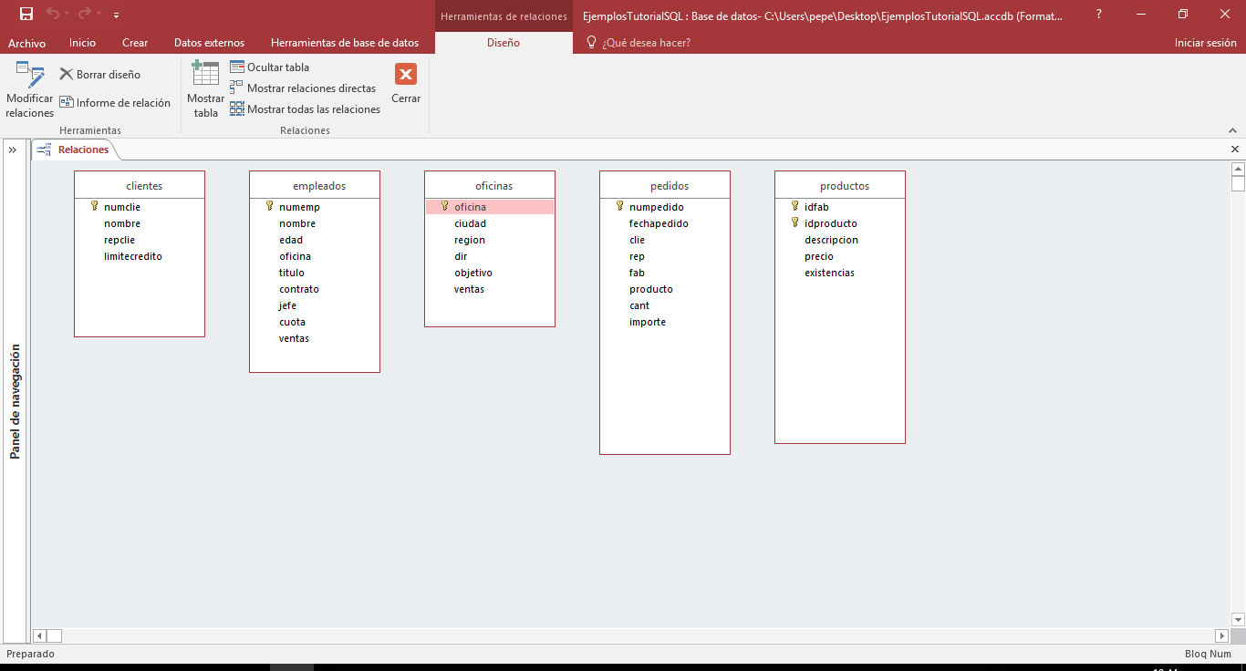

|  |
| --- |
| **Ejercicios. Las consultas de resumen** |

|  |
| --- |
| **1** ¿Cuál es la cuota media y las ventas medias de todos los empleados?  **2** Hallar el importe medio de pedidos, el importe total de pedidos y el precio medio de venta (el precio de venta es el precio unitario en cada pedido).  **3** Hallar el precio medio de los productos del fabricante ACI.  **4** ¿Cuál es el importe total de los pedidos realizados por el empleado Vicente Pantalla?  **5** Hallar en qué fecha se realizó el primer pedido (suponiendo que en la tabla de pedidos tenemos todos los pedidos realizados hasta la fecha).  **6** Hallar cuántos pedidos hay de más de 25000 euros.  **7** Listar cuántos empleados están asignados a cada oficina, indicar el número de oficina y cuántos hay asignados.  **8** Para cada empleado, obtener su número, nombre, e importe vendido por ese empleado a cada cliente indicando el número de cliente.  **9** Para cada empleado cuyos pedidos suman más de 30.000 euros, hallar su importe medio de pedidos. En el resultado indicar el número de empleado y su importe medio de pedidos.  **10** Listar de cada producto, su descripción, precio y cantidad total pedida, incluyendo sólo los productos cuya cantidad total pedida sea superior al 75% del stock, y ordenado por cantidad total pedida.  **11** Saber cuántas oficinas tienen empleados con ventas superiores a su cuota, no queremos saber cuales sino cuántas hay. |

|  |
| --- |
| **Solución ejercicios. Las consultas de resumen** |

|  |  |
| --- | --- |
| Ejercicio 1 |  |

|  |
| --- |
| **SELECT AVG(cuota) AS cuota_media, AVG(ventas) AS ventas_media FROM empleados** |

|  |  |
| --- | --- |
| Ejercicio 2 |  |

|  |
| --- |
| **SELECT AVG(importe) AS importe_medio, SUM(importe) AS importe_total, AVG(importe/cant) AS precio_venta_medio  FROM pedido** |

|  |  |
| --- | --- |
| Ejercicio 3 |  |

|  |
| --- |
| **SELECT AVG(precio) AS p_medio_ACI FROM productos WHERE idfab = 'ACI'**  . |

|  |  |
| --- | --- |
| Ejercicio 4 |  |

|  |
| --- |
| **SELECT SUM(importe) AS total_pedidos_V_Pantalla FROM empleados INNER JOIN pedidos ON empleados.numemp = pedidos.rep WHERE nombre = 'Vicente Pantalla'** |

|  |  |
| --- | --- |
| Ejercicio 5 |  |

|  |
| --- |
| **SELECT MIN(fechapedido) AS primer_pedido FROM pedidos** |

|  |  |
| --- | --- |
| Ejercicio 6 |  |

|  |
| --- |
| **SELECT COUNT(*) AS cuantos_pedidos_mayores  FROM pedidos WHERE importe > 25000** |

|  |  |
| --- | --- |
| Ejercicio 7 |  |

|  |
| --- |
| **SELECT oficina, COUNT(*) AS cuantos_empleados FROM empleados  GROUP BY oficina** |

|  |
| --- |
| **Solución 2 SELECT oficinas.oficina, COUNT(numemp) AS cuantos_empleados FROM empleados RIGHT JOIN oficinas ON empleados.oficina = oficinas.oficina GROUP BY oficinas.oficina** |

|  |  |
| --- | --- |
| Ejercicio 8 |  |

|  |
| --- |
| **SELECT numemp, nombre, clie AS cliente, SUM(importe) AS total_vendido  FROM empleados INNER JOIN pedidos ON pedidos.rep = empleados.numemp GROUP BY numemp, nombre, clie** |

|  |
| --- |
| **Solución 2 SELECT numemp, nombre, clie AS cliente, SUM(importe) AS total_vendido  FROM empleados LEFT JOIN pedidos ON pedidos.rep = empleados.numemp GROUP BY numemp, nombre, clie** |

|  |  |
| --- | --- |
| Ejercicio 9 |  |

|  |
| --- |
| **SELECT rep, AVG(importe) AS importe_medio FROM pedidos  GROUP BY rep HAVING SUM(importe) > 30000** |

|  |  |
| --- | --- |
| Ejercicio 10 |  |

|  |
| --- |
| **SELECT descripcion, precio, SUM(cant) AS total_pedido FROM productos INNER JOIN pedidos ON pedidos.fab = productos.idfab AND pedidos.producto = productos.idproducto GROUP BY idfab, idproducto, descripcion, precio, existencias HAVING SUM(cant) > existencias * 0.75 ORDER BY 3** |

|  |  |
| --- | --- |
| Ejercicio 11 |  |

|  |
| --- |
| **Consulta: distintas_oficinas SELECT DISTINCT oficina FROM empleados WHERE ventas > cuota Consulta: sumaria11 SELECT COUNT(*) AS cuantas_oficinas  FROM distintas_oficina** |

|  |
| --- |
| **Ejercicios. Las subconsultas** |

|  |
| --- |
|  |

|  |
| --- |
| **1** Listar los nombres de los clientes que tienen asignado el representante Alvaro Jaumes (suponiendo que no puede haber representantes con el mismo nombre).  **2** Listar los vendedores (numemp, nombre, y nº de oficina) que trabajan en oficinas "buenas" (las que tienen ventas superiores a su objetivo).  **3** Listar los vendedores que no trabajan en oficinas dirigidas por el empleado 108.  **4** Listar los productos (idfab, idproducto y descripción) para los cuales no se ha recibido ningún pedido de 25000 o más.  **5** Listar los clientes asignados a Ana Bustamante que no han remitido un pedido superior a 3000 pts.  **6** Listar las oficinas en donde haya un vendedor cuyas ventas representen más del 55% del objetivo de su oficina.  **7** Listar las oficinas en donde todos los vendedores tienen ventas que superan al 50% del objetivo de la oficina.  **8** Listar las oficinas que tengan un objetivo mayor que la suma de las cuotas de sus vendedores. |

|  |
| --- |
| **Solución ejercicios tema 5. Las subconsultas** |

|  |  |
| --- | --- |
| Ejercicio 1 |  |

|  |
| --- |
| **SELECT nombre FROM clientes WHERE repclie = (SELECT numemp FROM empleados WHERE nombre = 'Alvaro Jaumes' );** |

|  |  |
| --- | --- |
| Ejercicio 2 |  |

|  |
| --- |
| **Solución 1 SELECT numemp, nombre, oficina FROM empleados WHERE oficina IN ( SELECT oficina FROM oficinas WHERE ventas > objetivo );** |

|  |
| --- |
| **Solución 2  SELECT numemp, nombre, oficina FROM empleados WHERE EXISTS ( SELECT * FROM oficinas WHERE empleados.oficina = oficinas.oficina AND ventas > objetivo );** |

|  |
| --- |
| **Solución 3 SELECT numemp, nombre, oficina FROM empleados WHERE oficina = ANY ( SELECT oficina FROM oficinas WHERE ventas > objetivo );** |

|  |
| --- |
| Ejercicio 3  **Solución 1 SELECT numemp, nombre, oficina FROM empleados WHERE NOT EXISTS ( SELECT * FROM oficinas WHERE empleados.oficina = oficinas.oficina AND dir = 108);** |

|  |  |
| --- | --- |
|  | . |

|  |
| --- |
| **SELECT numemp, nombre, oficina FROM empleados WHERE oficina NOT IN ( SELECT oficina FROM oficinas WHERE dir = 108);** |

|  |
| --- |
| **Solución 2 SELECT numemp, nombre, oficina FROM empleados WHERE ( oficina NOT IN ( SELECT oficina FROM oficinas WHERE dir = 108) ) OR ( oficina IS NULL);** |

|  |
| --- |
| **SELECT numemp, nombre, oficina FROM empleados WHERE oficina <> ALL ( SELECT oficina FROM oficinas WHERE dir = 108);** |

|  |  |
| --- | --- |
| Ejercicio 4 |  |

|  |
| --- |
| **SELECT idfab, idproducto, descripcion FROM productos WHERE NOT EXISTS (SELECT * FROM pedidos WHERE fab = idfab AND producto = idproducto AND importe >= 25000);** |

|  |  |
| --- | --- |
| Ejercicio 5 |  |

|  |
| --- |
| **SELECT numclie, nombre FROM clientes WHERE repclie IN ( SELECT numemp FROM empleados WHERE nombre = 'Ana Bustamante' ) AND numclie NOT IN ( SELECT clie FROM pedidos WHERE importe > 3000);** |

|  |  |
| --- | --- |
| Ejercicio 6 |  |

|  |
| --- |
| **SELECT *  FROM oficinas WHERE EXISTS ( SELECT * FROM empleados WHERE ventas > objetivo * 0.55);** |

|  |  |
| --- | --- |
| Ejercicio 7 |  |

|  |
| --- |
| **SELECT * FROM oficinas WHERE (objetivo * 0.5) <= ALL ( SELECT ventas FROM empleados WHERE empleados.oficina = oficinas.oficina );** |

|  |
| --- |
| **Solución 1 SELECT * FROM oficinas WHERE ((objetivo * 0.5) <= ALL ( SELECT ventas FROM empleados WHERE empleados.oficina = oficinas.oficina ) ) AND ( EXISTS ( SELECT * FROM empleados WHERE empleados.oficina = oficinas.oficina ) );** |

|  |
| --- |
| **Solución 2 SELECT * FROM oficinas WHERE (objetivo * .5) <= (SELECT MIN(ventas) FROM empleados WHERE empleados.oficina = oficinas.oficina);** |

|  |  |
| --- | --- |
| Ejercicio 8 |  |

|  |
| --- |
| **SELECT * FROM oficinas WHERE objetivo > ( SELECT SUM(cuota) FROM empleados WHERE empleados.oficina = oficinas.oficina);** |

|  |
| --- |
| **Ejercicios. Las consultas multitabla** |

|  |
| --- |
| **1** Listar las oficinas del este indicando para cada una de ellas su número, ciudad, números y nombres de sus empleados. Hacer una versión en la que aparecen sólo las que tienen empleados, y hacer otra en las que aparezcan las oficinas del este que no tienen empleados.  **2** Listar los pedidos mostrando su número, importe, nombre del cliente, y el límite de crédito del cliente correspondiente.  **3** Listar los datos de cada uno de los empleados, la ciudad y región en donde trabaja.  **4** Listar las oficinas con objetivo superior a 600.000 euros indicando para cada una de ellas el nombre de su director.  **5** Listar los pedidos superiores a 25.000 euros, incluyendo el nombre del empleado que tomó el pedido y el nombre del cliente que lo solicitó.  **6** Hallar los empleados que realizaron su primer pedido el mismo día en que fueron contratados.  **7** Listar los empleados con una cuota superior a la de su jefe; para cada empleado sacar sus datos y el número, nombre y cuota de su jefe.  **8** Listar los códigos de los empleados que hayan gestionado un pedido de importe superior a 20.000 euros **o bien** que tengan una cuota de ventas inferior a 300.000 euros.  Los empleados han de aparecer una única vez en la tabla resultante, es decir, no pueden aparecer empleados repetidos. |

|  |
| --- |
| **Solución ejercicios tema 3. Las consultas multitabla** |

|  |  |
| --- | --- |
| Ejercicio 1 |  |

|  |
| --- |
| **SELECT oficinas.oficina, ciudad, numemp, nombre FROM oficinas INNER JOIN empleados ON oficinas.oficina = empleados.oficina WHERE region = 'este'** |

|  |
| --- |
| **SELECT oficinas.oficina, ciudad, numemp, nombre FROM oficinas LEFT JOIN empleados ON oficinas.oficina = empleados.oficina WHERE region = 'este'** |

|  |  |
| --- | --- |
|  |  |

|  |  |
| --- | --- |
| Ejercicio 2 |  |

|  |
| --- |
| **SELECT numpedido, importe, clientes.nombre AS cliente, limitecredito FROM pedidos INNER JOIN clientes ON pedidos.clie = clientes.numclie** |

|  |  |
| --- | --- |
| Ejercicio 3 |  |

|  |
| --- |
| **SELECT empleados.*, ciudad, region FROM empleados LEFT JOIN oficinas ON empleados.oficina = oficinas.oficina** |

|  |  |
| --- | --- |
| Ejercicio 4 |  |

|  |
| --- |
| **SELECT oficinas.*, nombre AS director FROM empleados RIGHT JOIN oficinas ON empleados.numemp = oficinas.dir WHERE objetivo > 600000** |

|  |  |
| --- | --- |
| Ejercicio 5 |  |

|  |
| --- |
| **SELECT numpedido, importe, empleados.nombre AS representante, clientes.nombre AS cliente FROM (pedidos INNER JOIN clientes ON pedidos.clie = clientes.numclie) INNER JOIN empleados ON pedidos.rep = empleados.numemp WHERE importe > 25000** |

|  |  |
| --- | --- |
| Ejercicio 6 |  |

|  |
| --- |
| **SELECT empleados.* FROM empleados INNER JOIN pedidos ON pedidos.rep = empleados.numemp WHERE fechapedido = contrato** |

|  |  |
| --- | --- |
| Ejercicio 7 |  |

|  |
| --- |
| **SELECT empleados.*, jefes.numemp AS num_jefe, jefes.nombre AS nombre_jefe, jefes.cuota AS cuota_jefe  FROM empleados INNER JOIN empleados AS jefes ON empleados.jefe = jefes.numemp WHERE empleados.cuota > jefes.cuota** |

|  |  |
| --- | --- |
| Ejercicio 8 |  |

|  |
| --- |
| **SELECT DISTINCT numemp FROM empleados LEFT JOIN pedidos ON pedidos.rep = empleados.numemp WHERE importe > 20000 OR cuota < 300000** |

|  |
| --- |
| **SELECT rep FROM pedidos WHERE importe > 20000 UNION SELECT numemp FROM empleados HERE cuota < 300000** |